Astore Procurement News | Template fournisseur
Ce nouveau service News est une excellente opportunité de promouvoir vos produits ou services ! Vous avez désormais la possibilité de mettre en place des campagnes de promotion quand vous le souhaitez !
Contactez votre représentant Astore qui vous guidera dans la mise en place de votre promotion et publiera votre communication sur notre page News sur AstoreProcurement.com. Regardez la vidéo teasing ci-dessous pour plus d’informations.

Video teasing

CHECKLIST POUR VOTRE ARTICLE
- Titre
- Description courte
- Image de couverture [dimensions: min 306 × 170, max 640 × 480]
- Template complété
- Pièces jointes (PPT, PDF, fichiers média, listes Excel, etc.)

TIPS ET BONNES PRATIQUES
- Présentez-vous ! Ajoutez toujours un contexte à votre article : décrivez qui vous êtes et ce que vous offrez. Cela sera utile pour les clients qui ne connaissent pas encore vos produits ou services.
Vous pouvez envoyer en pièce jointe de la documentation supplémentaire (brochure, présentation) que les clients peuvent télécharger.
Nous vous recommandons d'ajouter une brochure au format PDF avec des visuels. [Limite de 32 Mo par fichier] [Formats acceptés : pdf pptx docx docs doc xlsx xls csv].
Veuillez fournir des traductions de vos documents dans les langues locales appropriées.
- Offres spéciales ou promotions ? Expliquez les avantages de la promotion, comment passer commande et appliquer la promotion.
Bouton « call-to-action » (lien) : Ajoutez un lien vers votre produit dans Astore Shop ou vers votre page fournisseur dans l'annuaire fournisseurs Astore.
Vous pouvez demander à votre représentant Astore d'ajouter ce lien pour vous.
- Changement de prix ou de conditions ? Si vous communiquez sur un changement de prix ou de conditions de contrat, veillez à toujours expliquer/justifier le changement. Les clients voudront savoir pourquoi.

- Ajoutez des éléments visuels de bonne qualité : images, logos et vidéos.
Nous vous recommandons d'ajouter une image de couverture + une image dans le corps de votre article.
Veuillez les envoyer en pièce jointe à ce document ou partager un lien vers le fichier multimédia. [Limite de 32 Mo par média] [Formats acceptés : png gif jpg jpeg].
Pour l’image de couverture : [dimensions: min 306 × 170, max 640 × 480]
Si vous souhaitez ajouter une vidéo à votre article, envoyez-la en pièce jointe à ce document ou ajoutez un lien hypertexte directement dans le texte de votre article [limite de 32 Mo par média] [Formats acceptés : mp4 ogv webm].

TEMPLATES
Instructions : Veuillez remplir le template suivant pour créer votre article de presse
- Complétez les détails de votre article et l'image de couverture (page 1)
- Remplir un modèle d'article (pages 2-5)
Tous les champs marqués d'un astérisque sont obligatoires.

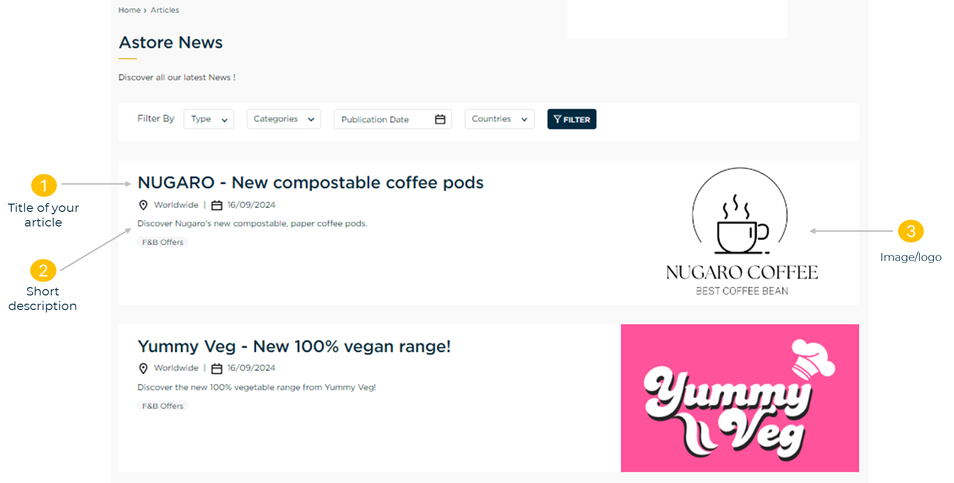
- Détails de l'article et image de couverture
*Titre : Rédigez votre titre ci-dessous. [90 caractères maximum]
NOM FOURNISSEUR - Titre
*Brève description : Rédigez ci-dessous une courte description qui incitera les lecteurs à ouvrir votre article. Décrivez en quelques mots le sujet de votre article. [500 caractères maximum]
*Image ou logo pour l'image de couverture : Ajoutez une image ou votre logo. Vous pouvez envoyer l'image en pièce jointe par courrier électronique ou partager un lien pour la télécharger. [Limite de 30 Mo par média] [Formats acceptés : png gif jpg jpeg] [Dimensions: min 306 × 170, max 640 × 480]

- Modèles d'articles
Veuillez remplir l'un des modèles ci-dessous.
Modèle 1

Yummy Veg a développé une nouvelle gamme de produits 100% végétaux !
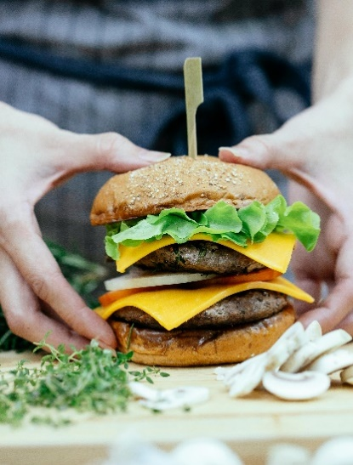 | Le hamburger végétalien - un hamburger juteux tel que nous le connaissons, simplement végétalien !  Depuis le début de l'année 2024, tous nos produits de la gamme "VeggieYummy" sont 100 % à base de plantes. 🌱 Cela signifie qu'ils sont entièrement végétaliens !  Parcourez dès à présent notre catalogue d'assortiments végétaliens variés et préparez-vous à la saison des barbecues - nous en avons pour tous les goûts !

Aperçu sur AstoreProcurement.com :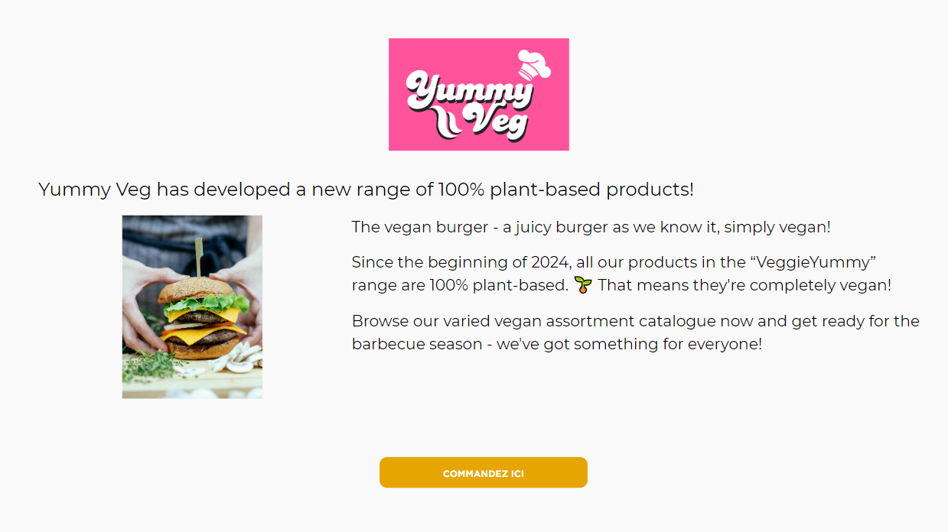

Modèle 2

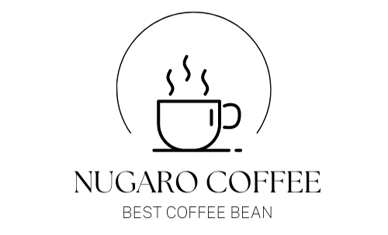

Une autre alternative durable : les dosettes en papier.

Le choix de pouvoir composter vos capsules.
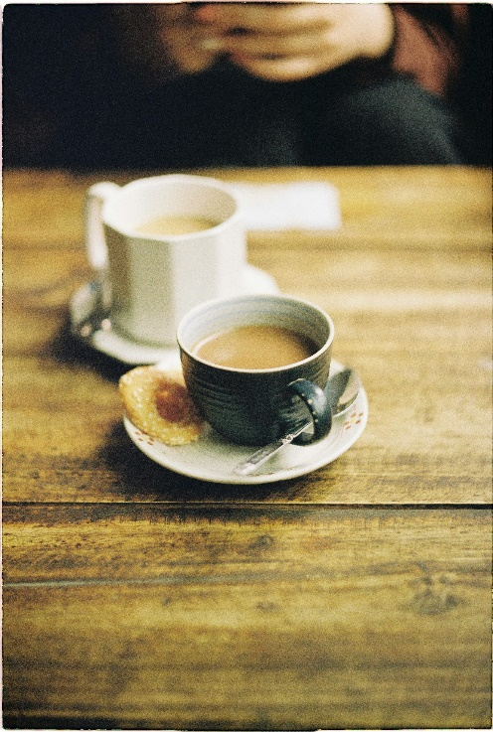 | UNE TECHNOLOGIE À LA HAUTEUR DE LA QUALITÉ NUGARO  Après trois ans de recherche et développement, Nugaro a mis au point une nouvelle capsule compostable à base de papier. Fabriquée en papier, elle préserve tous les arômes du café moulu à l'intérieur de la capsule pour une dégustation à la hauteur de vos attentes. Elle se décline en cinq variétés, dont un café décaféiné.
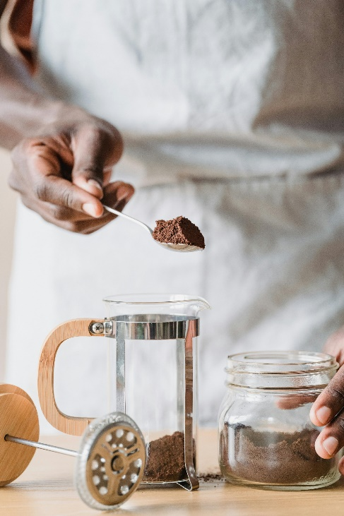 | ACCESSOIRES POUR VOS CHAMBRES D'HÔTEL  Pour conserver la fraîcheur du café, Nugaro a mis au point un pot spécialement conçu pour la conservation des capsules en papier dans les hôtels. Nous pouvons également fournir des matériaux personnalisés pour vos chambres d'hôtel afin de décorer le coin café.

Aperçu sur AstoreProcurement.com :